**La lengua y los hablantes**

**-Raúl Ávila**

**Capítulo 1. El signo y los signos**

* Cuando tomamos un objeto y lo vemos más allá de su apariencia trascendemos en su significado y lo consideramos como un signo.
* Un signo es un hecho perceptible que nos da información sobre algo distinto de sí mismo.
* . El signo tiene como finalidad el comunicar e informar.

**1.1 SIGNOS PRIMARIOS Y SECUNDARIOS**

* *Los primarios:* La comunicación que establecen es involuntaria. En ellos el receptor sabe que el emisor desea comunicarse y conoce su intención.
* *Los secundarios:* tienen la finalidad de comunicar algo más allá del objeto mismo siendo voluntarios. En estos el receptor no percibe la intención del emisor de comunicarse.

En los primarios hay intencionalidad y en los secundarios es sin ninguna intención.

**1.2 SEMIOLOGÍA Y LINGÜÍSTICA**

* La semiología estudia los signos., hay dos ramas: la semiología de significación (estudia todos los tipos de signos, lo que la hace imprecisa) y la semiología de la comunicación (solo se enfoca en el estudio de signos primarios).
* Dentro de la semiología de la comunicación se encuentran los signos lingüísticos,a los cuales estudia la lingüística.
* Dentro de la lingüística, se estudia la lengua que es un conjunto de signos que separados solo pueden ser fonemas y letras, pero que al juntarlos pueden formar significados distintos.
* La lengua está conformada por una doble articulación: por signos y por fonemas.
* Los signos nos permiten transmitir un número infinito de mensajes de acuerdo a cómo los combinemos.

**Capítulo 2. El signo lingüístico.**

**2.1 SIGNIFICANTE Y SIGNIFICADO**

* 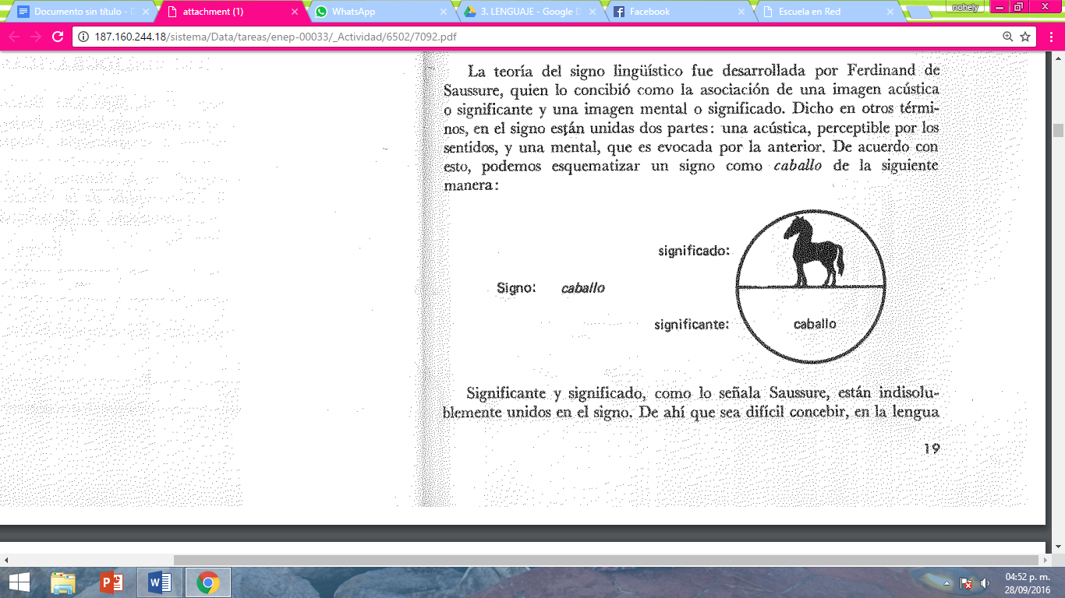Ferdinand de Saussure, concibió la teoría del signo lingüístico como la asociación de una imagen acústica o significante y una imagen mental o significado.

El significado es la imagen, mientras que el significante es lo acústico o escrito.

Ejemplo del caballo.

**2.2 ARBITRARIEDAD DEL SIGNO**

* Se dice que el signo lingüístico es arbitrarioporque entre éste y la realidad a la que hace referencia no hay relación natural.
* El signo no une una cosa y un nombre sino un significante y un significado.

**2.2.1 La onomatopeya**

* Al igual que los signos, la onomatopeya es arbitraria porque a pesar de imitar o estar motivados y guiados por el sonido de algo o alguien, dependerá de la tradición lingüística.

La imitación del sonido no será la misma para todos, si no que dependerá de la lengua. Por ejemplo, para imitar a un perro, decimos “guau”, los ingleses “woof”, los catalanes “bub bub” y los japoneses “wan”

**2.2.2 La derivación**

* Este fenómeno implica que una palabra deriva de otras más pequeñas por lo que puede llegar a entenderse que es un signo no convencional o arbitrario, pero esto es erróneo ya que estos signos básicos son inmotivados y los signos derivados sólo han sido motivados por la combinación de elementos de una lengua y no por la realidad que representan.

**2.2.3 LA ETIMOLOGÍA POPULAR.**

* Esto es sólo un intento del hombre porbuscar motivación a los signos**,** se da por medio de la descomposición de palabras en signos “básicos” que no son más que meros signos inmotivados.

Considero que es cuando se busca explicar los orígenes de las palabras basándose en creencias y tradiciones populares.